GUÍA DE MATEMÁTICAS

Nombre: | Curso: 5°A | Fecha: semana N°33 y 34
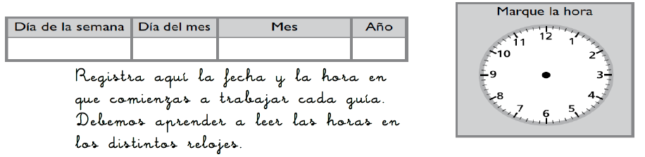

¿QUÉ APRENDEREMOS?
Objetivo (s): OA5 Demostrar que comprenden la multiplicación de números de tres dígitos por números de un dígito:
Contenidos: Multiplicación
Objetivo de la semana: Resolver problemas que involucran multiplicación de número de tres dígitos por números de un dígito, sin canje, manifestando actitudes de solidaridad y respeto, que favorezcan la convivencia.
Habilidad: Resolver problemas

